Чувашская Республика  Чебоксарское городское  Собрание депутатов  РЕШЕНИЕ |  | Чǎваш Республики  Шупашкар хулин  депутатсен Пухăвĕ  ЙЫШĂНУ
10 ноября 2022 года № 978
О внесении изменений в Правила землепользования и застройки Чебоксарского городского округа, разработанные АО «РосНИПИУрбанистики» в 2015 году, утвержденные решением Чебоксарского городского Собрания депутатов от 3 марта 2016 года № 187

В соответствии со статьями 31, 32, 33 Градостроительного кодекса Российской Федерации, Федеральным законом от 6 октября 2003 года № 131–ФЗ «Об общих принципах организации местного самоуправления в Российской Федерации», статьей 32 Правил землепользования и застройки Чебоксарского городского округа, разработанных АО «РосНИПИУрбанистики» в 2015 году, утвержденных решением Чебоксарского городского Собрания депутатов от 3 марта 2016 года № 187, протоколом заседания Комиссии по подготовке проекта правил землепользования и застройки администрации города Чебоксары от 25 мая 2022 года № 6, протоколом заседания Комиссии по подготовке проекта правил землепользования и застройки администрации города Чебоксары от 29 июня 2022 года № 8, протоколом заседания Комиссии по подготовке проекта правил землепользования и застройки администрации города Чебоксары от 26 июля 2022 года № 9, протоколом проведения публичных слушаний от 26 июля 2022 года № 4, протоколом проведения публичных слушаний от 23 сентября 2022 года № 6, заключением о результатах публичных слушаний от 26 июля 2022 года, заключением о результатах публичных слушаний от 23 сентября 2022 года,
Чебоксарское городское Собрание депутатов
Р Е Ш И Л О:
- Внести в Правила землепользования и застройки Чебоксарского городского округа, разработанные АО «РосНИПИУрбанистики» в 2015 году, утвержденные решением Чебоксарского городского Собрания депутатов от 3 марта 2016 года № 187 (далее – Правила), (в редакции решений Чебоксарского городского Собрания депутатов от 22 сентября 2016 года № 453, от 15 ноября 2016 года № 519, от 22 декабря 2016 года № 590, от 2 февраля 2017 года № 627, от 28 марта 2017 года № 680, от 20 июня 2017 года № 765, от 15 августа 2017 года № 864, от 29 августа 2017 года № 869, от 28 ноября 2017 года № 1013, от 1 марта 2018 года № 1100, от 15 мая 2018 года № 1195, от 21 июня 2018 года № 1249, от 14 августа 2018 года № 1324, от 25 декабря 2018 года № 1511, от 14 марта 2019 года № 1565, от 7 мая 2019 года № 1645, от 20 августа 2019 года № 1801, от 22 октября 2019 года № 1895, от 3 марта 2020 года № 2039, от 23 июня 2020 года № 2146, от 25 марта 2021 года № 164, от 27 апреля 2021 № 248, от 18 мая 2021 № 303, от 8 июня 2021 № 323, от 10 августа 2021 года № 405, от 19 октября 2021 года № 505, 23 декабря 2021 года № 582, 3 марта 2022 года № 657, 17 мая 2022 года № 752, 21 июня 2022 года № 813, 16 августа 2022 № 874) следующие изменения:
1) в разделе III «Градостроительные регламенты» Правил статью 45 «Градостроительный регламент подзоны застройки жилыми домами смешанной этажности со сложившейся застройкой индивидуальными жилыми домами (Ж-5.1)» изложить в редакции согласно приложению № 1 к настоящему решению;
2) в карте градостроительного зонирования и карте зон с особыми условиями использования территорий в части:
а) отображения зоны застройки индивидуальными жилыми домами (Ж-1) вместо части зоны садоводства, огородничества (СХ-3) на земельный участок с кадастровым номером 21:01:010501:402 площадью 437 кв. м, расположенный по адресу: г. Чебоксары, ул. Красногорская, д. 22А (приложение № 2 к настоящему решению);
б) отображения производственной зоны (П-1) вместо части зоны делового, общественного и коммерческого назначения (О-1) на земельный участок с кадастровым номером 21:01:030207:998 площадью 16429 кв. м, расположенный по адресу: г. Чебоксары, в районе ул. Гремячевская (приложение № 3 к настоящему решению), (каталог координат земельного участка приведён в приложении № 4);
в) отображения зоны специального назначения, связанной с государственными объектами (Сп-2) вместо части производственной зоны (П-1) на земельные участки с кадастровыми номерами 21:01:030208:36 площадью 417686 кв. м, 21:01:030208:37 площадью 51299 кв. м, 21:01:030208:38 площадью 151890 кв. м, расположенные по адресу: г. Чебоксары, п. Восточный, д. 1а (приложение № 5 к настоящему решению);
2. Утвердить графическое изображение фрагментов карты градостроительного зонирования, карты зон с особыми условиями территории с учетом изменений, внесенных подпунктом 2 пункта 1 настоящего решения.
3. Настоящее решение вступает в силу со дня его официального опубликования.
4. Контроль за исполнением настоящего решения возложить на постоянную комиссию Чебоксарского городского Собрания депутатов по вопросам градостроительства, землеустройства и развития территории города (Павлов А.Л.).

Глава города Чебоксары Е.Н. Кадышев

Приложение № 1
к решению Чебоксарского
городского Собрания депутатов
от 10 ноября 2022 года № 978

«Статья 45. Градостроительный регламент подзоны застройки жилыми домами смешанной этажности со сложившейся застройкой индивидуальными жилыми домами (Ж-5.1)
Цель выделения подзоны: создание условий для эффективной реконструкции сложившейся застройки, с учетом ее градостроительной ценности, сохранения имеющейся индивидуальной (коттеджной) застройки, строительства современной многоэтажной застройки, развития сферы социального, культурно-бытового обслуживания, систем инженерно-технического обеспечения с целью повышения интенсивности использования городских территорий и создания удобной комфортной среды проживания населения. В этой подзоне строительство нового индивидуального жилищного строительства не предусмотрено.
Таблица № 9
Виды разрешенного использования земельных участков и объектов капитального строительства, предельные размеры земельных участков и параметры разрешенного строительства, реконструкции объектов капитального строительства
N п/п | Код (числовое обозначение) в соответствии с Классификатором | Вид разрешенного использования земельного участка (в соответствии с Классификатором видов разрешенного использования земельных участков, утвержденным уполномоченным федеральным органом исполнительной власти) | Параметры разрешенного строительства, реконструкции объектов капитального строительства |  |  | Ограничения использования
 |  |  | Предельная этажность зданий, строений, сооружений, этаж | Предельные размеры земельных участков (мин. - макс.), га | Максимальный процент застройки, %
1 | 2 | 3 | 4 | 5 | 6 | 7
Основные виды и параметры разрешенного использования земельных участков и объектов капитального строительства
1 | 2.1 | Для индивидуального жилищного строительства | 3 | мин. 0,03 | п. 3 примечаний | п. 1 примечания
2 | 2.5 | Среднеэтажная жилая застройка | 8 | п. 2 примечания | 50 | п. 1 примечания
3 | 2.6 | Многоэтажная жилая застройка (высотная застройка) | 17 | п. 2 примечания | 50 | п. 1 примечания
4 | 2.7.1 | Хранение автотранспорта | 2 | макс. 0,75 | 80 | п. 1 примечания
5 | 2.7.2 | Размещение гаражей для собственных нужд | 1 | макс. 0,008 | не подлежит установлению | п. 1 примечания
6 | 3.1.1 | Предоставление коммунальных услуг | 2 | не подлежит установлению | не подлежит установлению | п. 1 примечания
7 | 3.1.2 | Административные здания организаций, обеспечивающих предоставление коммунальных услуг | 3 | мин. 0,03 | 75 | п. 1 примечания
8 | 3.2.1 | Дома социального обслуживания | 4 | не подлежит установлению | 60 | п. 1 примечания
9 | 3.2.2 | Оказание социальной помощи населению | 4 | не подлежит установлению | 60 | п. 1 примечания
10 | 3.2.3 | Оказание услуг связи | 4 | не подлежит установлению | 60 | п. 1 примечания
11 | 3.2.4 | Общежития | 9 | не подлежит установлению | 60 | п. 1 примечания
12 | 3.3 | Бытовое обслуживание | 3 | мин. 0,03 | 75 | п. 1 примечания
13 | 3.4.1 | Амбулаторно-поликлиническое обслуживание | 3 | Мин 1,1 | 75 | п. 1 примечания
14 | 3.4.2 | Стационарное медицинское обслуживание | 9 | мин. 1,5 | 60 | п. 1 примечания
15 | 3.4.3 | Медицинские организации особого назначения | не подлежит установлению | не подлежит установлению | не подлежит установлению | п. 1 примечания
16 | 3.5.1 | Дошкольное, начальное и среднее общее образование | 4 | мин. 0,26 | 30 | п. 1 примечания
17 | 3.5.2 | Среднее и высшее профессиональное образование | 5 | не подлежит установлению | 70 | п. 1 примечания
18 | 3.6.1 | Объекты культурно-досуговой деятельности | 4 | не подлежит установлению | 70 | п. 1 примечания
19 | 3.6.2 | Парки культуры и отдыха | не подлежит установлению | не подлежит установлению | не подлежит установлению | п. 1 примечания
20 | 3.7.1 | Осуществление религиозных обрядов | не подлежит установлению | не подлежит установлению | не подлежит установлению | п. 1 примечания
21 | 3.8.1 | Государственное управление | 17 | мин. 0,1 | 60 | п. 1 примечания
22 | 3.10.1 | Амбулаторное ветеринарное обслуживание | 2 | не подлежит установлению | 60 | п. 1 примечания
23 | 4.1 | Деловое управление | 3 | не подлежит установлению | 60 | п. 1 примечания
24 | 4.4 | Магазины | 4 | макс. 0,35 | 60 | п. 1 примечания
25 | 4.5 | Банковская и страховая деятельность | 5 | мин. 0,1 | 60 | п. 1 примечания
26 | 4.6 | Общественное питание | 3 | макс. 0,2 | 60 | п. 1 примечания
27 | 4.7 | Гостиничное обслуживание | 17 | макс. 1,0 | 60 | п. 1 примечания
28 | 5.1.1 | Обеспечение спортивно-зрелищных мероприятий | 5 | мин. 0,05 | 75 | п. 1 примечания
29 | 5.1.2 | Обеспечение занятий спортом в помещениях | 5 | мин. 0,05 | 75 | п. 1 примечания
30 | 6.8 | Связь | не подлежит установлению | не подлежит установлению | не подлежит установлению | п. 1 примечания
31 | 12.0.1 | Улично-дорожная сеть | не подлежит установлению | не подлежит установлению | не подлежит установлению | п. 1 примечания
32 | 12.0.2 | Благоустройство территории | не подлежит установлению | не подлежит установлению | не подлежит установлению | п. 1 примечания
Условно разрешенные виды и параметры использования земельных участков и объектов капитального строительства
33 | 2.6 | Многоэтажная жилая застройка (высотная застройка) | 25 | п. 2 примечания | 50 | п. 1 примечания
34 | 2.7.1 | Хранение автотранспорта | 2 | макс. 0,005 | 80 | п. 1 примечания
35 | 3.9.1 | Обеспечение деятельности в области гидрометеорологии и смежных с ней областях | не подлежит установлению | не подлежит установлению | не подлежит установлению | п. 1 примечания
36 | 3.9.2 | Проведение научных исследований | 8 | мин. 0,07 | 60 | п. 1 примечания
37 | 4.2 | Объекты торговли (торговые центры, торгово-развлекательные центры (комплексы) | 9 | мин. 0,12  макс. 1,3 | 60 | п. 1 примечания
38 | 4.3 | Рынки | 2 | не подлежит установлению | 80 | п. 1 примечания
39 | 4.8.1 | Развлекательные мероприятия | 5 | не подлежит установлению | 60 | п. 1 примечания
40 | 4.8.2 | Проведение азартных игр | 3 | 0,04 | 60 | п. 1 примечания
41 | 4.9.1.1 | Заправка транспортных средств | 2 | мин. 0,05  макс. 0,5 | 80 | п. 1 примечания
42 | 4.9.1.3 | Автомобильные мойки | 2 | мин. 0,05  макс. 0,5 | 80 | п. 1 примечания
43 | 4.9.1.4 | Ремонт автомобилей | 2 | мин. 0,05  макс. 0,5 | 80 | п. 1 примечания
Вспомогательные виды и параметры использования земельных участков и объектов капитального строительства
44 | 4.9 | Служебные гаражи | 6 | мин. 0,005 | 75 | п. 1 примечания
45 | 5.1.3 | Площадки для занятий спортом | не подлежит установлению | не подлежит установлению | не подлежит установлению | п. 1 примечания
46 | 5.1.4 | Оборудованные площадки для занятий спортом | не подлежит установлению | не подлежит установлению | не подлежит установлению | п. 1 примечания

Примечания:
1. Границы зон с особыми условиями использования территории, накладывающие ограничения на использование земельных участков и объектов капитального строительства, отображены на Карте зон с особыми условиями использования территории настоящих Правил. Использование земельных участков в границах зон с особыми условиями использования территории осуществляется в соответствии с требованиями законодательства Российской Федерации.
2. Минимальный размер земельного участка определяется по формуле:
Smin = 0,92 х Sобщ.площ.,
где 0,92 - удельный показатель земельной доли для жилых зданий разной этажности (при норме жилищной обеспеченности - 18 кв. м на чел. Для иной нормы согласно расчету:
0,92 х 18/n где N - расчетная жилищная обеспеченность, принятая в документации по планировке территории, но не менее минимальной нормы обеспеченности общей площадью жилых помещений, установленной нормативно-правовыми документами Чебоксарского городского округа, м²/чел., Sобщ.площ. - общая площадь жилых помещений в жилом здании, кв. м.
3. Процент нового строительства индивидуального жилого дома в границах земельного участка - 0. На земельных участках сложившейся индивидуальной застройки возможна реконструкция, капитальный ремонт индивидуальных жилых домов, в этих случаях максимальный процент застройки - 60.
4. Не подлежащие установлению параметры разрешенного строительства, реконструкции объектов капитального строительства и иные предельные параметры разрешенного строительства, реконструкции объектов капитального строительства определяются в соответствии с требованиями местных и (или) республиканских нормативов градостроительного проектирования, технических регламентов, национальных стандартов, сводов правил; заданием на проектирование объектов и другими нормативными правовыми документами.
5. Предельные размеры земельных участков в условиях реконструкции допускается уменьшать не более чем на 50% от показателей, приведённых в данной таблице.

Приложение № 2
к решению Чебоксарского
городского Собрания депутатов
от 10 ноября 2022 года № 978

Графическое изображение
фрагмента карты градостроительного зонирования
Правил землепользования и застройки Чебоксарского городского округа
(г. Чебоксары)
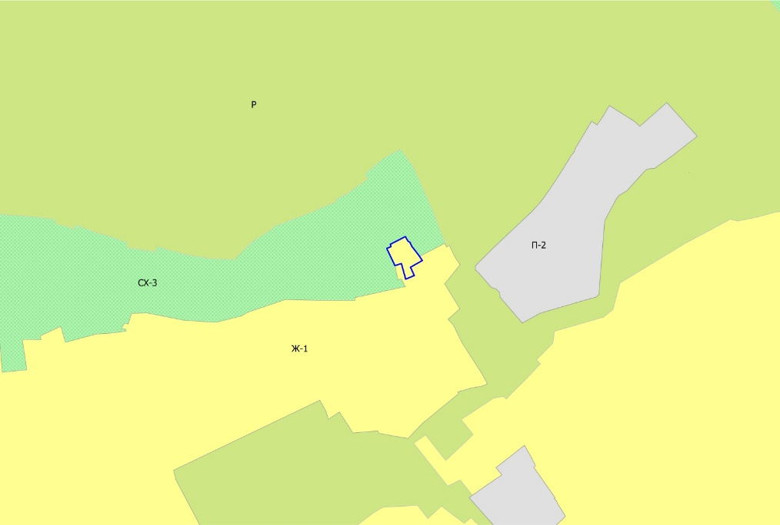

Графическое изображение
фрагмента карты зон с особыми условиями использования территории
Правил землепользования и застройки Чебоксарского городского округа
(г. Чебоксары)
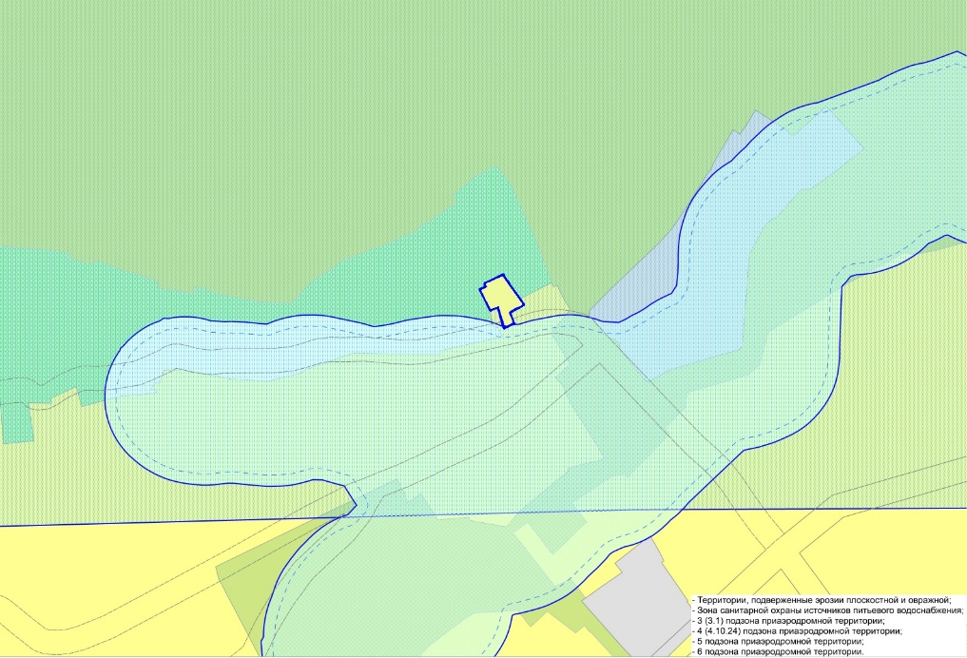

Приложение № 3
к решению Чебоксарского
городского Собрания депутатов
от 10 ноября 2022 года № 978

Графическое изображение фрагмента карты градостроительного зонирования
Правил землепользования и застройки Чебоксарского городского округа
(г. Чебоксары)
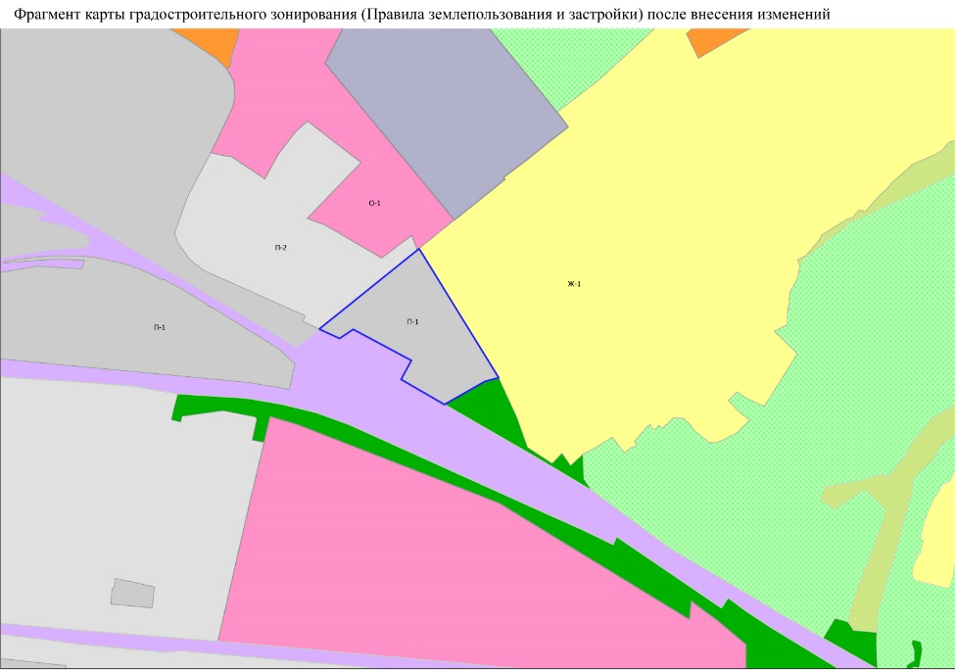

Графическое изображение фрагмента карты зон с особыми условиями использования территории Правил землепользования и застройки Чебоксарского городского округа
(г. Чебоксары)
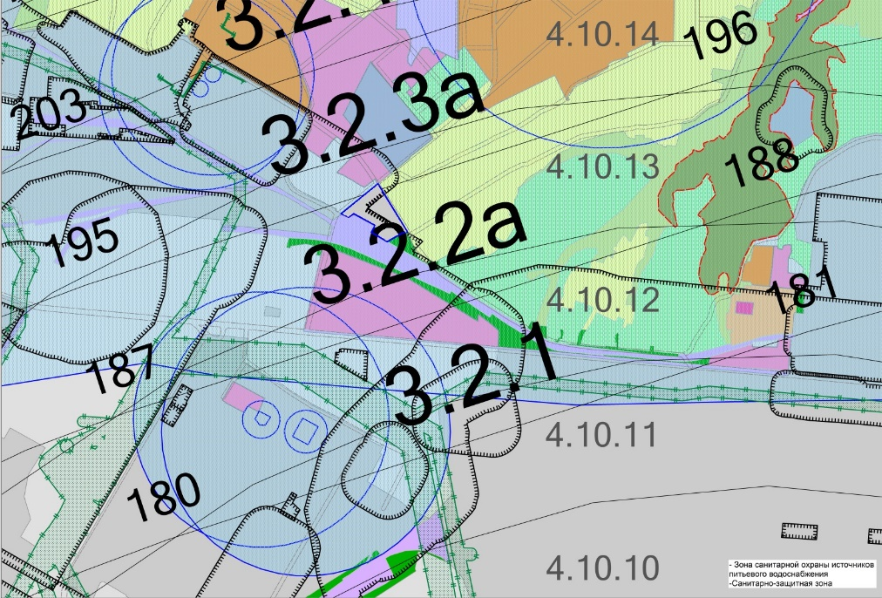

Приложение № 4
к решению Чебоксарского
городского Собрания депутатов
от 10 ноября 2022 года № 978

Каталог координат точек внешней границы части земельного участка,
расположенного в г. Чебоксары

№ точки | X, м. | Y, м.
1 | 1235837,68 | 408720,76
2 | 1235840,53 | 408716,7
3 | 1235947,68 | 408541,9
4 | 1235947,74 | 408541,79
5 | 1235928,67 | 408536,91
6 | 1235872,86 | 408504,72
7 | 1235813,07 | 408539,48
8 | 1235827,25 | 408565,77
9 | 1235747,07 | 408609,01
10 | 1235728,16 | 408596,31
11 | 1235700,13 | 408609,43
12 | 1235835,31 | 408718,84
13 | 1235837,68 | 408720,76

Площадь участка - 22870 кв. м.

Приложение № 5
к решению Чебоксарского
городского Собрания депутатов
от 10 ноября 2022 года № 978

Графическое изображение фрагмента карты градостроительного зонирования
Правил землепользования и застройки Чебоксарского городского округа
(г. Чебоксары)
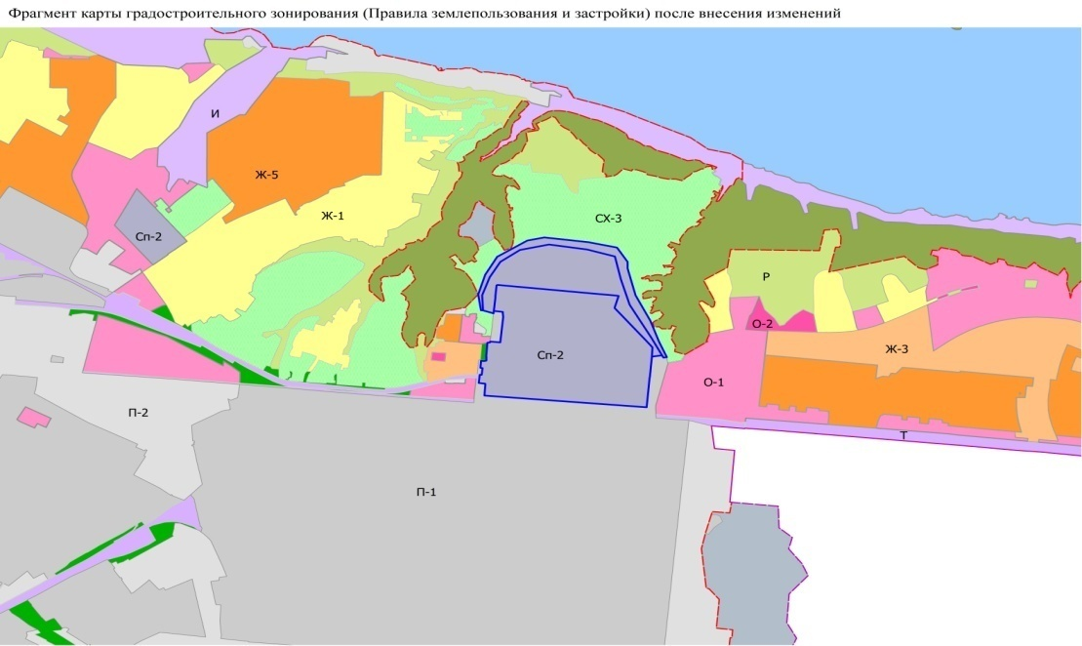

Графическое изображение
фрагмента карты зон с особыми условиями использования территории
Правил землепользования и застройки Чебоксарского городского округа
(г. Чебоксары)
